 | 650000, Кемерово,  пр. Советский, 56, каб. № 210;  Тел. 365545;  Факс 366253 (для прессы);  E-mail: press-centr@fpok.ru;  www.fpok.ru
Михаил Махнев
Пресс-релиз №83 (5547) от 9.12.2024 г.
Ссылка на Федерацию профсоюзных организаций Кузбасса обязательна

В ФНПР считают преждевременной популяризацию самозанятости и платформенной занятости среди молодёжи
В рамках подготовки доклада в Правительство РФ о предоставлении возможностей для профессионального развития молодежи Минтруд запросил мнение ФНПР по новым формам занятости.
Речь идет об использовании налогового режима «самозанятый» и платформенной занятости, уже получивших по данным Социального Фонда России широкое распространение среди молодёжи.
Согласно действующему законодательству можно стать самозанятым с 14 лет, если молодой человек признан полностью дееспособным (получил разрешение от родителей или решение от опеки). Самозанятость имеет огромное количество свойств, привлекающих молодежь – свободный график, работу на себя, широту творчества, доход «здесь и сейчас».
Однако, по мнению профсоюзов, на сегодня социально-экономические и трудовые права самозанятых слабо защищены.
В силу низкого уровня правовой грамотности и отсутствия жизненного опыта подростки находятся в группе риска по подмене «классического найма» самозанятостью со стороны недобросовестных работодателей.
Кроме этого, самозанятые платят налог на профессиональный доход, но не обязаны направлять взносы в СФР. В результате неуплаты страховых взносов для этой категории граждан не формируется страховая пенсия, не предусмотрена оплата больничных. Вопросы охраны труда также ложатся на самого самозанятого.
Необходимо широко информировать молодых людей о последствиях выбора самозанятости для уровня их социального обеспечения, а также возможностях самостоятельного перечисления взносов на обязательное пенсионное страхование, считают в ФНПР. Опыт самозанятых старшего возраста показывает, что отказ от формирования пенсии в государственной системе ОПС, отсутствие страховых взносов, неформирование трудового стажа и неначисления пенсионных баллов в будущем приводит к возможности остаться без страховой пенсии.
В связи с неурегулированностью в федеральном законодательстве вопроса платформенной занятости, социального страхования самозанятых и платформеннозанятых работников ФНПР оценивает эти категории работников как слабозащищёные и считает преждевременным со стороны государства активное вовлечение молодёжи в самозанятость и платформенную занятость.
ФНПР настаивает на скорейшем решении по созданию для платформеннозанятых и самозанятых работников подсистемы в системе обязательного социального и пенсионного страхования.
Также ФНПР напомнила о своей позиции при разработке проекта федерального закона «Об особенностях регулирования платформенной занятости»: включить в Трудовой кодекс Российской Федерации новую главу об особенностях регулирования труда платформенных занятых, поскольку в отношениях между операторами цифровых платформ и платформенными занятыми усматриваются признаки трудовых отношений.
Численность неформально занятых в России в третьем квартале 2024 года достигла 15,8 млн. человек, что приближается к данным 2016 года. Такая динамика неформальной занятости отражает часть текущих тенденций на российском рынке труда, в том числе рост количества занятых у индивидуальных предпринимателей в малом бизнесе и количества самозанятых, сообщили РБК в профильной научно-исследовательской организации Минтруда. Другой эксперт также связал это с ростом теневой занятости на фоне высокой инфляции.
См. https://fnpr.ru/events/novosti-fnpr/v-fnpr-schitayut-prezhdevremennoy-populyarizatsiyu-samozanyatosti-i-platformennoy-zanyatosti-sredi-m.html

** *** **
Кассационный суд оставил санатории Кавминвод в собственности профсоюзов
6 декабря Второй кассационный суд общей юрисдикции отказал в жалобе Генпрокуратуре по делу об «изъятии» профсоюзных санаториев Кавказских Минеральных Вод. Предыдущее решение Мосгорсуда по делу об обращении в доход государства движимого и недвижимого имущества в рамках мероприятий, проводимых на основании ФЗ2 от 03.12.2013 № 230-ФЗ «О контроле за соответствием расходов лиц, замещающих государственные должности, и иных лиц их доходам», осталось в силе.
Жалоба Генпрокуратуры на вердикт апелляционной инстанции оставлена без удовлетворения.
Напомним, 19 июня апелляционная инстанция Мосгорсуда целиком отказала прокуратуре в иске по делу о попытках изъятия профсоюзной собственности на Кавминводах.
12 августа 2022 года в Гагаринском районном суде Москвы завершилось рассмотрение иска Генеральной прокуратуры к Федерации независимых профсоюзов России (ФНПР) и нескольким десяткам добросовестных приобретателей имущества. Содержание иска сводилось к тому, что заключенное в начале 2000-х годов соглашение между правительством России и ФНПР о разграничении прав собственности на имущество в регионе Кавказских Минеральных Вод якобы не предоставляло профсоюзам право распоряжаться данным имуществом.
См. https://www.solidarnost.org/news/kassatsionnyy-sud-ostavil-sanatorii-v-kavminvodah-v-sobstvennosti-profsoyuzov.html

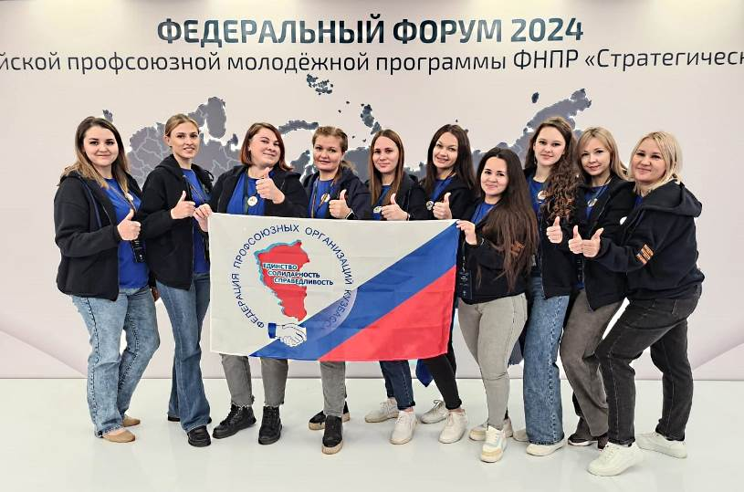
** *** **
Финальный этап стартовал
9 декабря в Москве открылся финальный этап «Стратегического резерва» ФНПР, сообщает телеграм-канал профцентра.
Всего в 2024 году во всероссийской профсоюзной молодёжной программе ФНПР приняли участие свыше 4 тыс. активистов из разных регионов страны. На федеральный форум в Москве попали только 260 участников, прошедших отбор в рамках одного из направлений программы. В их числе 10 представителей профсоюзной молодёжи Кузбасса.
До 12 декабря участников форума ждут лекции, деловые игры, работа в группах, а также конкурсные испытания претендентов на звание «Молодой профсоюзный лидер России».
— Финалисты «Стратрезерва — 2024» — это люди, которые действительно прошли серьезный отбор, и за счет своих усилий присутствуют на федеральном форуме. В этом году наблюдается рекордное количество участников проекта, что не может не радовать, — отметил заместитель Председателя ФНПР Александр Шершуков.
См. https://www.solidarnost.org/news/finalnyy-etap-strategicheskogo-rezerva-fnpr-2024-otkrylsya-v-moskve.html

** *** **
Обсудили проблемы и решения в сфере дошкольного образования
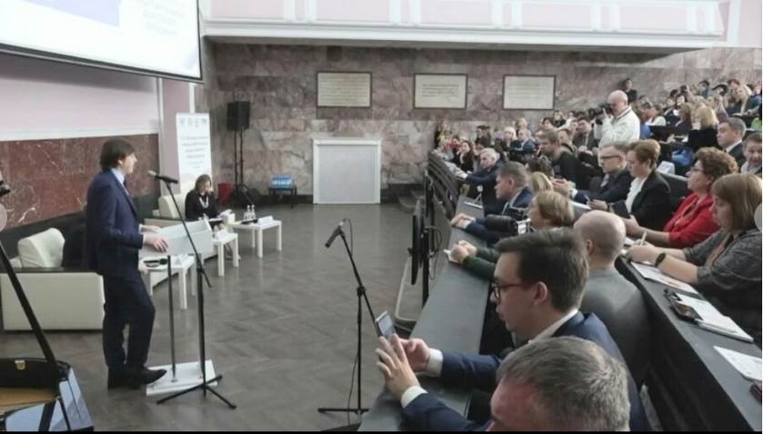
5-6 декабря в Москве состоялся VIII Всероссийский съезд работников дошкольного образования.
Организаторы – Минпросвещения России, Институт развития, здоровья и адаптации ребенка, Московский педагогический государственный университет.
Участники – управленцы, представляющие субъекты и муниципалитеты Российской Федерации, работники образовательных организаций, реализующие образовательные программы дошкольного образования, работники СПО и вузов, дополнительного профессионального образования, научные работники, представители Общероссийского Профсоюза образования, общественных объединений и родительской общественности.
В пленарном заседании «Государственная политика в сфере дошкольного образования: реализация потенциала каждого ребенка» приняли участие в том числе депутат Государственной думы – член комитета по просвещению Лариса Тутова, министр просвещения Сергей Кравцов, ректор МПГУ Алексей Лубков, заместитель председателя Общероссийского Профсоюза образования Татьяна Куприянова, заместитель президента РАО Жанна Садовникова.
В первый же день прошли дискуссионные площадки «Ценностный фундамент дошкольного образования» и «Условия для развития дошкольника».
6 декабря актуальные проблемы дошкольного образования обсуждали на дискуссионных площадках «Непрерывная подготовка и развитие педагога дошкольного образования», «Традиционные семейные ценности в дошкольном образовании», «Методический портфель педагога дошкольного образования», «Инфраструктура дошкольного детства: организационные и психолого-педагогические условия дошкольного образования», «Качество дошкольного образования», на тематических дискурсах и виртуальных педагогических мастерских.
Подробная программа съезда и записи прямых эфиров двух дней – на сайте института развития, здоровья и адаптации ребенка.
См. https://www.eseur.ru/Problemi-i-resheniya-v-sfere-doshkolnogo-obrazovaniya-obsudili-na-vserossiyskom-sezde/
** *** **
Профсоюз — за поддержку сельской почты
На совете директоров АО «Почта России» председатель Профсоюза Анатолий Назейкин выступил за повышение заработной платы почтовиков и необходимость их поддержки в ремонте сельских ОПС.
2 декабря состоялось заседание совета директоров АО «Почта России» под председательством председателя совета директоров, заместителя руководителя Администрации Президента РФ Максима Орешкина. Главный вопрос повестки — «Об утверждении бюджета Группы АО «Почта России» на 2024 год и лимита инвестиционных расходов Группы АО «Почта России» на 2025 год».
При обсуждении бюджета председатель Профсоюза работников связи России Анатолий Назейкин особое внимание обратил на вопросы заработной платы. Увеличение фонда заработной платы на 7% недостаточно.
Он привел в пример сельское отделение связи 5 класса Шопино в Калужской области. Штатное расписание: начальник, оператор, два почтальона. Заработная плата начальника ОПС 27200 руб., оператора — 21600 руб., почтальона — 15600 руб. В отделении сделан хороший ремонт на выделенные средства, здесь чисто и уютно. Но в то же время начальника ОПС нет, почтальона нет — недокомплект почти 50%. Не могут найти работников на такую зарплату. Калуга всего в трех часах езды от Москвы и многие ездят работать в столицу.
Также Анатолий Назейкин остановился на вопросе выделения средств на ремонт сельских отделений связи. Почта дала в Правительство РФ заявку на 11,7 млрд рублей — на ремонт 1178 сельских ОПС. Выделено на 2025 год всего 500 млн рублей, что не решает проблему. На эту сумму можно отремонтировать всего 100 отделений. Поскольку бюджет Российской Федерации утвержден, Анатолий Назейкин призвал совет директоров решать проблему отсутствия средств для ремонта сельских ОПС.
Анатолий Георгиевич предложил использовать опыт Самарской области, где региональное правительство выделило 80 млн рублей на повышение заработной платы работников сельских ОПС. Ранее правительство Самарской области выделяло средства на ремонт отделений связи.
Советом директоров принято решение: поддержать опыт Самарской области и обратиться к региональным властям с предложениями о субсидировании из местных бюджетов средств на повышение заработной платы работников и ремонт сельских отделений связи, а также освобождение УФПС от налогов. Решено обратиться к Президенту РФ за поддержкой этих предложений.
См. https://profsvyazy.ru/index.php/8-news/1377-03-12-2024-01

** *** **
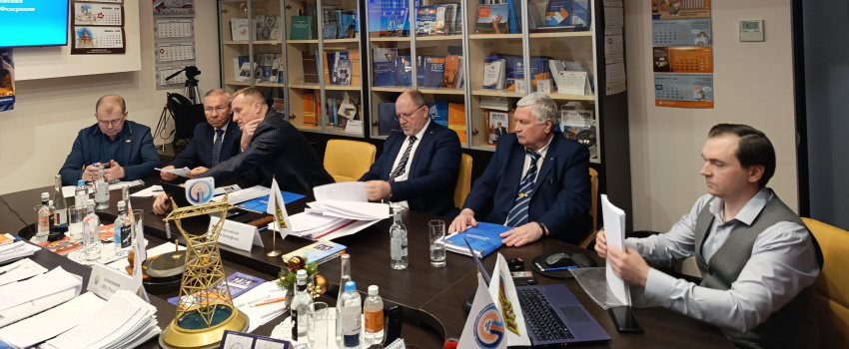
Комиссия по коллективным переговорам в электроэнергетике объявила перерыв
В период со 2 по 3 декабря на площадке стороны Работодателей прошли две сессии очередного заседания Комиссии по подготовке проекта будущего ОТС в электроэнергетике.
В преддверии завершения предусмотренного Трудовым кодексом РФ трехмесячного срока коллективных переговоров, финальным днем которых является 4 декабря 2024 года, стороны сфокусировались на обсуждении и поиске взаимоприемлемых решений по ключевым параметрам проекта ОТС. Таковыми являются – размер минимальной месячной тарифной ставки в отрасли, параметры роста пакета льгот гарантий и компенсаций и ряд положений, которые принципиально важны для обеспечения социальных гарантий работникам.
Учитывая наличие разногласий по ряду ключевых пунктов, а также невозможность их урегулирования в установленные законодателем сроки, Профсоюзная сторона выступила с инициативой об объявлении перерыва в работе Комиссии с целью проведения взаимных консультаций, направленных на сближение позиций Сторон.
Всесторонне рассмотрев предложение Профсоюзной стороны, увязанного с необходимостью рассмотрения данных вопросов в рамках планового очного заседания Президиума ВЭП 11 декабря текущего года, с учетом количества пунктов проекта ОТС, по которым пока еще требуется согласование, Комиссия объявила перерыв в коллективных переговорах на период с 4 по 12 декабря включительно.
Также принято решение о проведении финального заседания переговорной Комиссии в пятницу 13 числа.
Несмотря на всю сложность переговорного процесса, а также несовпадение позиций по принципиальным вопросам, Профсоюзная сторона выражает надежду на достижение баланса интересов по ключевым нормам и положениям проекта будущего ОТС, чему, вполне возможно, и будут способствовать запланированные в период перерыва рабочие встречи и консультации представителей сторон.
См. https://www.elprof.ru/about/info/news/7857/

** *** **
В Кузбассе проходят памятные мероприятия, посвященные Дню Героев Отечества
Во всех муниципалитетах региона в честь памятной даты проходят торжественные мероприятия.
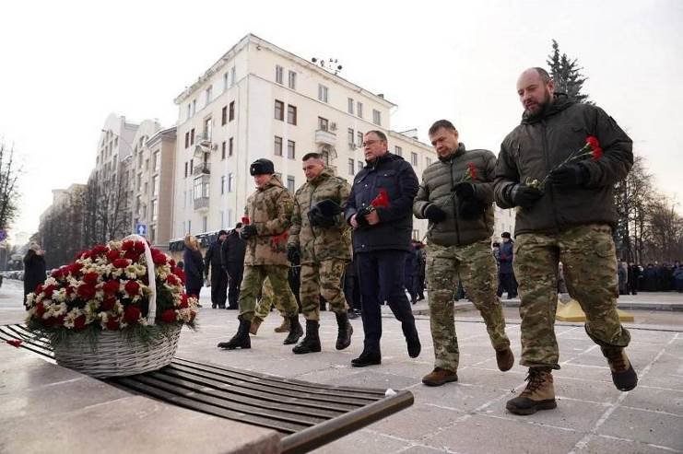
Губернатор Кузбасса Илья Середюк вместе с ветеранами боевых действий, участниками СВО, волонтерами, школьниками и юнармейцами возложил цветы к Мемориалу Славы воинам-кузбассовцам, погибшим в годы Великой Отечественной войны.
«9 декабря — особенный день. Сегодня мы вспоминаем всех тех, кто отдал свою жизнь служению нашей стране, проявил беспримерное мужество и самоотверженность, защищая Родину. Эти люди удостоены высоких государственных наград — званий Героев Российской Федерации, Советского Союза, орденов Славы и Святого Георгия. Мы храним память обо всех, кто защищал нашу страну. О тех, кто, не считаясь с собственными силами, сражался за независимость России, и о тех, кто самоотверженно трудился на благо Отчизны. Наш долг — всегда помнить об их подвигах во имя высших целей и ценностей», — подчеркнул губернатор Кузбасса Илья Середюк.
В церемонии приняли участие лидеры и активисты отраслевых профсоюзов, сотрудники аппарата Федерации профсоюзных организаций Кузбасса во главе с председателем ФПОК Олегом Маршалко.

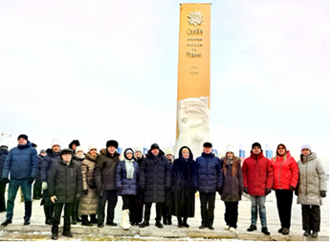

** *** **
КемВод отметил своё 90-летие
На торжественном мероприятии были вручены областные, отраслевые и профсоюзные награды. Знаки ЦК Профсоюза работников жизнеобеспечения РФ, Почетные грамоты ФПОК и областной организации лучшим профактивистам вручила Татьяна Селиверстова, председатель областной организации профсоюза
История Кемеровского водоканала началась 31 декабря 1934 года. До этого источниками воды в городе были колодцы и скважины. Вместе с насосно-фильтровальной станцией №1 запустили первый семикилометровый трубопровод.
«С развитием города Кемерово развивался «КемВод». От семи километров водопроводных сетей в 1934-м году до 1 тысячи 700 километров на сегодняшний день. От пяти километров канализации до 800 километров сетей. Произошла громадная модернизация и очистных сооружений, и станций водоподготовки. И это всё сделано для наших горожан», – рассказал Андрей Харламов, директор АО «КемВод».
За последние два десятка лет работа предприятия в составе СКЭК претерпела серьезные изменения. Новое оборудование может работать под водой. Благодаря современным технологиям и безопасным реагентам в «КемВоде» первыми в регионе полностью отказались от жидкого хлора. Трансформаторы вынесли из зоны затопления, котельную перевели на газ.
Контроль за качеством воды – на каждом этапе подготовки. В лаборатории определяют 14 параметров. Круглосуточно бригады предприятия обеспечивают работу двух с половиной тысяч километров трубопроводов.
Без специалистов «КемВода» сегодня не обходится ни один крупный проект. Уложили сети в Лесной Поляне, на Московской площади и в правобережной части города. Первыми приступили к работе в будущем микрорайоне Кемерова – Восточном. Дома здесь построят только через 10 лет, а коммуникации уже готовы. Масштабную работу выполнили в зоне реновации. А с 2022 года предприятие помогает восстанавливать новые территории. Вернули питьевую воду в город-побратим Горловку. 14 сотрудников участвуют в СВО. Всегда на связи с коллективом.
«Несмотря на то, что ребята далеко, мы оказываем поддержку их семьям. Неоднократно мы посылали посылки нашим военнослужащим по их запросу, и очень приятно получать обратную связь со словами благодарности», – рассказала Людмила Пугачёва, председатель ППО АО «КемВод».
Сегодня на предприятии работают больше тысячи человек.
«Быть коммунальщиком – это, наверное, такая даже не работа, не профессия, – это призвание. Низкий вам поклон, спасибо за вашу работу», – поблагодарил Глеб Орлов, заместитель губернатора Кузбасса по строительству и жилищно-коммунальному хозяйству.
См. подробнее: https://vesti42.ru/news/kemerovskij-vodokanal-otmechaet-90-letie-bolshoj-reportazh-vestej/
** *** **
Победитель определился в сложной борьбе
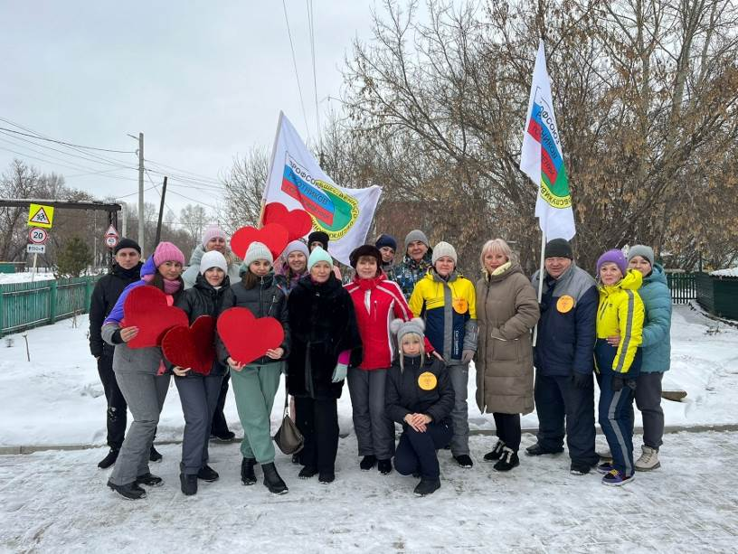
6 декабря в посёлке Евтино Беловского муниципального округа состоялась II-я зимняя спартакиада среди профсоюзных организаций социальной защиты населения, организованная Ленинск-Кузнецкой территориальной организацией профсоюза работников государственных учреждений и общественного обслуживания РФ.
На старт вышли 5 команд:
1.Команда «Руки вверх» Центра социального обслуживания населения Ленинск-Кузнецкого муниципального округа;
2.Команда «Комета» Реабилитационного центра для детей и подростков с ограниченными возможностями Ленинск-Кузнецкого муниципального округа;
3.Команда «Зажигательные сердца» Социально-реабилитационного центра для несовершеннолетних «Радуга» Ленинск-Кузнецкого муниципального округа;
4.Команда «Спортивные» Инского дома-интерната для граждан, имеющих психические расстройства Беловского муниципального округа;
5.Команда «Динамит» Евтинского детского дома-интерната для детей с ментальными нарушениями» Беловского муниципального округа.
Все этапы соревнования проходили в напряженной борьбе. Все команды показали силу, ловкость, быстроту. Отлично поддерживали друг друга и очень переживали. Все старались изо всех сил прийти к финишу первыми и на каждом этапе заработать побольше очков.
В борьбе за первое место одинаковое количество очков набрали команды «Динамит» и «Зажигательные сердца». Но в дополнительном конкурсе победу одержала команда «Зажигательные сердца».
Все команды были награждены Почетными грамотами Территориальной организации профсоюза, а участники – спортивными медалями. В 2025 году III-я спартакиада пройдет на территории победителей – в Ленинск-Кузнецком муниципальном округе.
** *** **
Профсоюз «Азота» провёл финальный в этом году круглый стол
Продуктивная встреча в формате конструктивного диалога прошла 6 декабря в цехе гидрирования-3.
Уже традиционно доверительная беседа объединила профсоюзный комитет, руководство и работников производственного подразделения. Задача двусторонней дискуссии – обсуждение возникших у заводчан насущных вопросов и поиск оптимальных решений для них.
Накануне «круглого стола» сотрудники цеха заполнили анкеты по оценке профсоюзной работы своими предложениями по улучшению условий труда и повышению культуры производства.
В центре внимания этой встречи – льготы для членов профсоюза, служебный транспорт, лечебно-профилактическое питание (ЛПП). Часть задач решили на месте, для более масштабных – необходимо время.
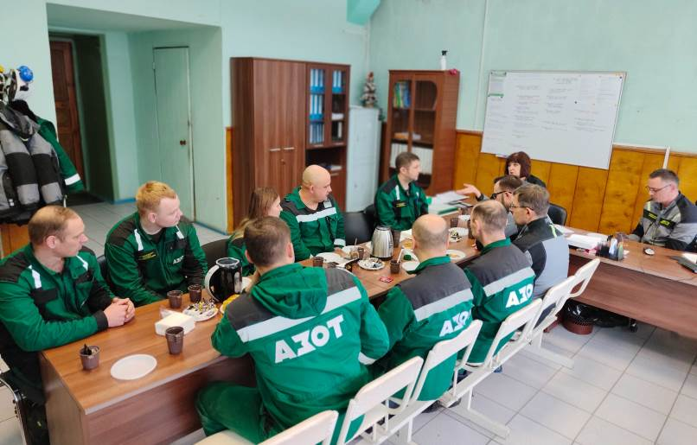
«Предложение вернуть ЛПП для категории работников, у которых произошло переименование должности, а условия труда остались те же, безусловно справедливо и требует коллегиального рассмотрения. Подчеркну, что все вопросы нашего обсуждения мы занесли в протокол, будем их прорабатывать с руководством цеха, производства, со специалистами предприятия»,-прокомментировала Галина Золотова, председатель профсоюзной организации.
В завершение встречи представители профсоюза подарили участникам круглого стола сувенирную продукцию.
См. https://vk.com/azot_profsoyuz

